
МИНИСТЕРСТВО НАУКИ И ВЫСШЕГО ОБРАЗОВАНИЯ РОССИЙСКОЙ ФЕДЕРАЦИИ
Федеральное государственное бюджетное образовательное учреждение высшего образования
«МИРЭА - Российский технологический университет»

РТУ МИРЭА

Институт радиоэлектроники и информатики
Кафедра геоинформационных систем

ОТЧЕТ
ПО ПРАКТИЧЕСКОЙ РАБОТЕ № 5
Построение комбинационных схем, реализующих СДНФ и СКНФ заданной логической функции от 4-х переменных
по дисциплине
«ИНФОРМАТИКА»

Выполнил студент группы ИКБО-64-23 Астахов С.П.

Принял Корчемная А.И.
Ассистент кафедры ГИС
Практическая | «14» октября 2023 г. |  | _______________
работа выполнена
«Зачтено» | «__» _________2023 г. |  | _______________

Москва 2023
СОДЕРЖАНИЕ

1 ПОСТАНОВКА ЗАДАЧИ И ПЕРСОНАЛЬНЫЙ ВАРИАНТ 3
2 ПРОЕКТИРОВАНИЕ И РЕАЛИЗАЦИЯ 3
2.1 Восстановление таблицы истинности 3
2.2 Формулы СДНФ и СКНФ 4
2.3 Построенные схемы в Logisim 5
3 ВЫВОДЫ 7
4 СПИСОК ИНФОРМАЦИОННЫХ ИСТОЧНИКОВ 8

1 ПОСТАНОВКА ЗАДАЧИ И ПЕРСОНАЛЬНЫЙ ВАРИАНТ
В данной работе требовалось восстановить таблицу истинности функции по её 16-ричному коду, составить СДНФ и СКНФ, построить их схемы в лабораторном комплексе и протестировать на работоспособность схемы.
В соответствии с вариантом, функция, заданная в 16-теричной форме, имеет следующий вид:
$F_{(a,b,c,d)}=13EE$

2 ПРОЕКТИРОВАНИЕ И РЕАЛИЗАЦИЯ

2.1 Восстановление таблицы истинности
Преобразуем F из 16-ричной СС в 2-чную СС: ${0001 0011 1110 1110}_{2}$ получили столбец значений логической функции, который необходим для восстановления полной таблицы истинности (см. табл. 1).
Таблица 1 - Восстановленная таблица истинности
a | b | c | d | F
0 | 0 | 0 | 0 | 0
0 | 0 | 0 | 1 | 0
0 | 0 | 1 | 0 | 0
0 | 0 | 1 | 1 | 1
0 | 1 | 0 | 0 | 0
0 | 1 | 0 | 1 | 0
0 | 1 | 1 | 0 | 1
0 | 1 | 1 | 1 | 1
1 | 0 | 0 | 0 | 1
1 | 0 | 0 | 1 | 1
1 | 0 | 1 | 0 | 1
1 | 0 | 1 | 1 | 0
1 | 1 | 0 | 0 | 1
1 | 1 | 0 | 1 | 1
1 | 1 | 1 | 0 | 1
1 | 1 | 1 | 1 | 0

2.2 Формулы СДНФ и СКНФ
Формулу СДНФ можно получить, взяв все единичные значения F. Чтоб записать формулу придется числа с нулем написать в виде буквы с отрицанием, а числа с единицей оставить как есть, чтоб при каждой скобки дизъюнкция давала 1. Запишем формулу СДНФ (формула 1):
$F_{СДНФ}=\left(\overline{a}∙\overline{b}∙c∙d\right)+\left(\overline{a}∙b∙c∙\overline{d}\right)+\left(\overline{a}∙b∙c∙d\right)+\left(a∙\overline{b}∙\overline{c}∙\overline{d}\right)+$  $$+\left(a∙\overline{b}∙\overline{c}∙d\right)+\left(a∙\overline{b}∙c∙\overline{d}\right)+\left(a∙b∙\overline{c}∙\overline{d}\right)+$$  $$+(a∙b∙\overline{c}∙d)+(a∙b∙c∙\overline{d})$$ | (1)

Также, чтоб получить формулу СКНФ надо взять все нулевые значения F. Как и в случаи СДНФ мы делаем похожие действия, отличие лишь в том, что буквы с нулем оставляем как есть, а буквы с единицей ставим над ними отрицание, чтоб при логическом умножении чисел было 0. Запишем формулу СКНФ (формула 2):
$$F_{СКНФ}=(a+b+c+d)∙(a+b+c+\overline{d})∙(a+b+\overline{c}+d)∙$$  $$∙(a+\overline{b}+c+d)∙(a+\overline{b}+c+\overline{d})∙(\overline{a}+b+\overline{c}+\overline{d})∙(\overline{a}+\overline{b}+\overline{c}+\overline{d})$$ | (2)

2.3 Построенные схемы в Logisim
Построим схемы в Logisim реализующие СДНФ и СКНФ рассматриваемой функции, протестируем и убедимся в правильности значениях(рис.1,2). На схеме СДНФ(рис.1), а также на схеме СКНФ(рис.2) увеличил количество входов для принимающей конъюнкции и дизъюнкции и уменьшил входы для принимающих элементарных конъюнкций и дизъюнкций.

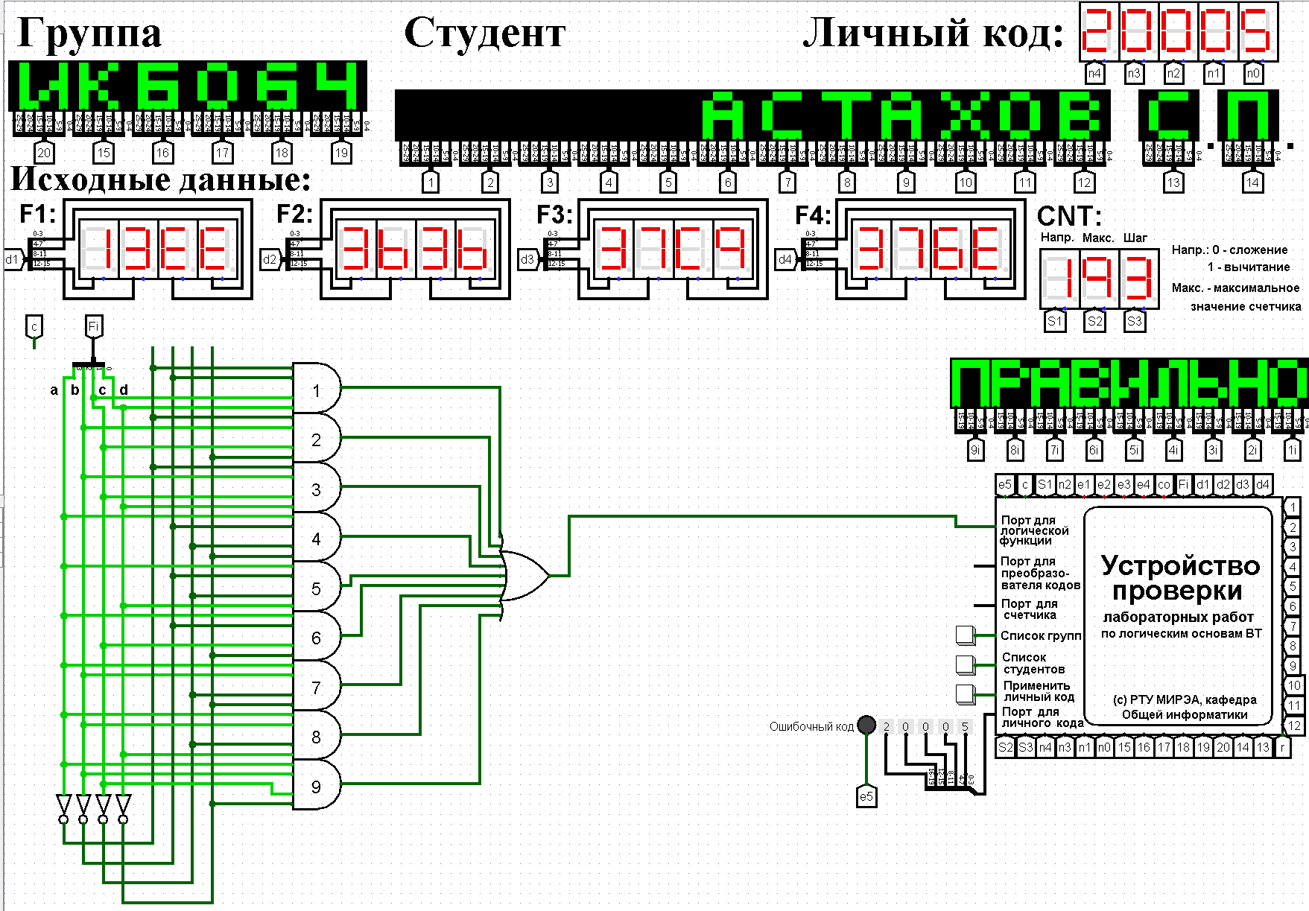
Рисунок 1 - Построенная в Logisim схема СДНФ

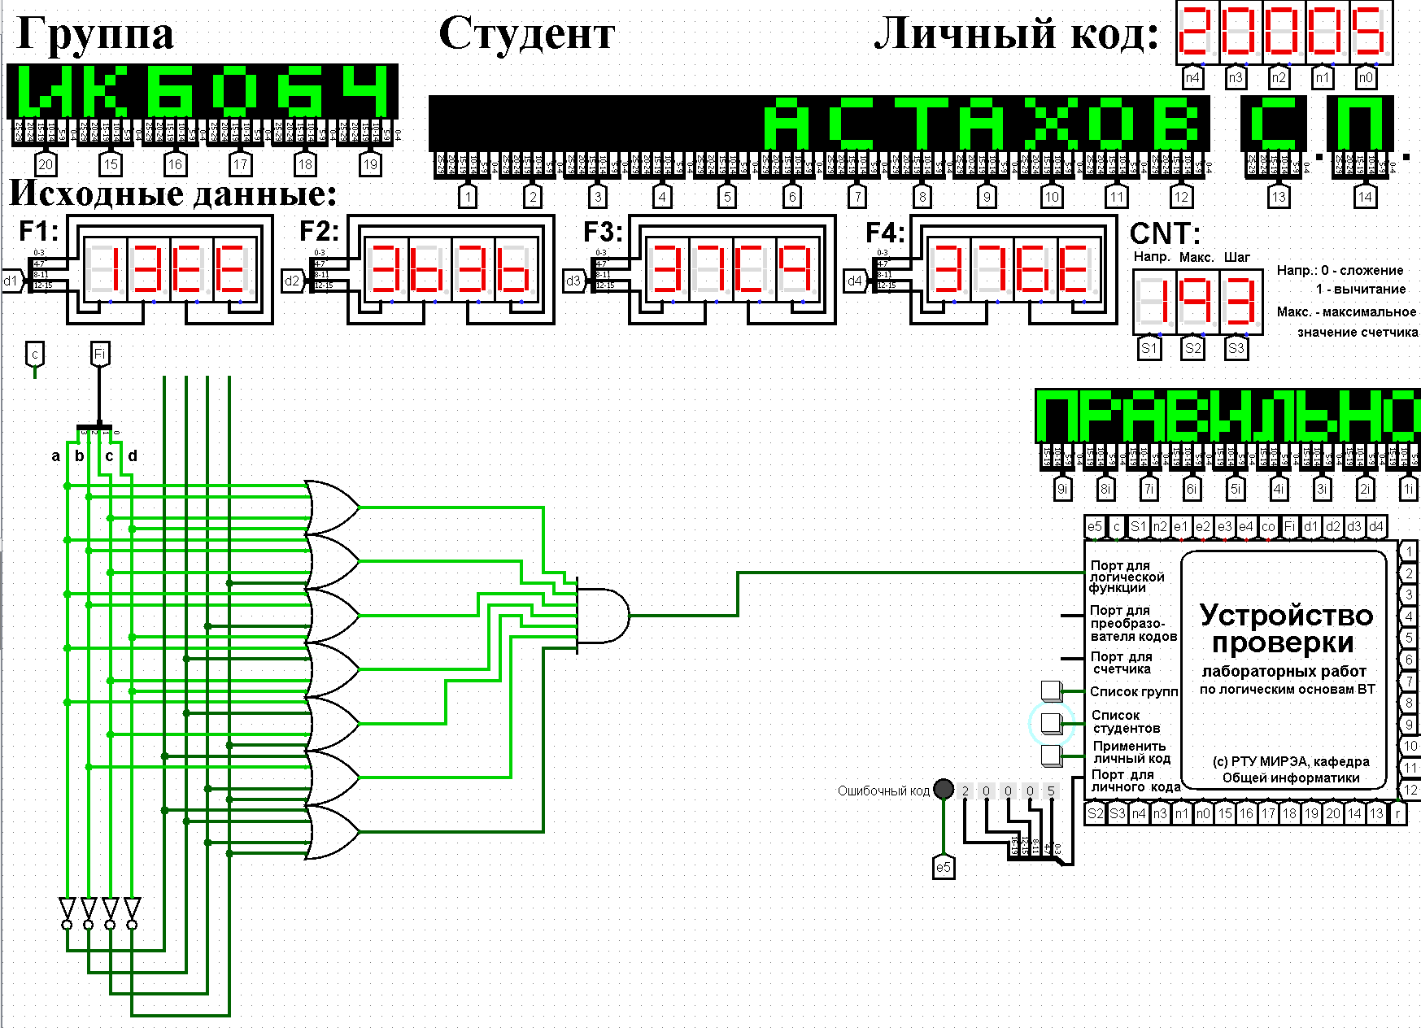
Рисунок 2 - Построенная в Logisim схема СКНФ

3 ВЫВОДЫ
В процессе выполнения данной работы научились восстанавливать таблицу истинности, составлять формулы совершенной дизъюнктивной нормальной формы(СДНФ) и совершенной конъюнктивной нормальной формы (СКНФ) и строить их логические схемы в лабораторном комплексе, а также проверили на работу схемы и убедились, что выполнено все верно.

4 СПИСОК ИНФОРМАЦИОННЫХ ИСТОЧНИКОВ
- Смирнов С.С., Карпов Д.А. Информатика: Методические указания по выполнению практических работ / С.С. Смирнов, Д.А. Карпов — М., МИРЭА — Российский технологический университет, 2020. – 102 с.
- Программа построения и моделирования логических схем Logisim: – Текст: электронный // Карл Берч: [сайт] – 2011. – URL: http://cburch.com/logisim/ (12.10.2023)
- Лекционный материал В.А.Смольяниновой

